

Evaluación Formativa Tercero Básico.
Historia Geografía y Ciencias Sociales.

Nombre y Apellido____________________ Concepto: _____
OA6: Ubicar personas, lugares y elementos en una cuadricula, utilizando líneas de referencias y puntos cardinales.
OA7: Distinguir Hemisferios, círculo del Ecuador, trópicos, polos, continentes y océanos del planeta en mapas y globo terráqueo.
OA8: Identificar las zonas climáticas del mundo, reconociendo sus principales características.
Instrucciones.
• Lee atentamente cada una de las siguientes preguntas.
• Usa lápiz grafito y goma.
• Marca la alternativa correcta.
• Escribe con letra clara y ordenada.
• Revisa tus respuestas antes de entregar.
• Lo ideal es que respondas ocupando el tiempo de 80 minutos.
• Realiza la evaluación en lo posible solo atendiendo a tus conocimientos de la unidad.

1.- ¿Para qué se utilizan las cuadrículas?
A) Ubicar puntos en un plano.
B) Imitar la forma del planeta Tierra.
C) Observar el relieve de los diversos paisajes.
D) Conocer la distancia que existe entre los países.

Observa la imagen y responde la pregunta 2.

2.- ¿Qué trayecto debe recorrer el auto para llegar a la casa?
A) Este – sur – este.
B) Oeste – sur – este.
C) Este – norte – este.
D) Oeste – norte – oeste.

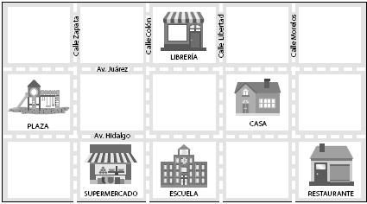
Observa el plano y responde las preguntas 3 y 4.

3.- ¿Qué edificio se ubica más al este en esta cuadrícula?
A) La escuela.
B) La librería.
C) El restaurante.
D) El supermercado.

4.- ¿Dónde se ubica la escuela?
A) Al este de la casa.
B) Al sur de la librería.
C) Al norte del restaurante.
D) Al oeste del supermercado.

5.- ¿Qué nombre recibe la línea de referencia imaginaria del planeta Tierra que lo divide en dos hemisferios?
A) Círculo polar.
B) Trópico de Cáncer.
C) Círculo del ecuador.
D) Trópico de Capricornio.

6.- Ubica correctamente en el mapa las líneas de referencia del planeta Tierra, completando los recuadros.

CIRCULO DEL ECUADOR – CIRCULO POLAR ARTICO – TROPICO DE CANCER – CIRCULO POLAR ANTARTICO – TROPICO DE CAPRICORNIO.

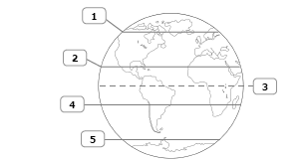

1.-
2.-
3.-
4.-
5.-

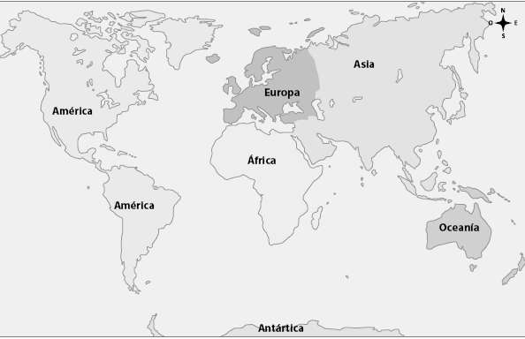
Observa el mapa y responde la pregunta 7 y 8.

7.- ¿Qué continente se ubica al oeste de África y al este del océano Pacífico?
A) Asia
B) Europa
C) América
D) Antártica.

8.- ¿Qué referencia describe la posición geográfica de Oceanía?

A) Se ubica al sur del Ártico y al oeste de Asia.
B) Se ubica al sur de Asia y al oeste del océano Índico.
C) Se ubica al este de Europa y al norte del océano Pacífico.
D) Se ubica al oeste de América y al norte del océano Antártico.

9.- Ubica en el mapa los distintos océanos del planeta Tierra: Atlántico, Índico, Pacífico, Antártico y Ártico.
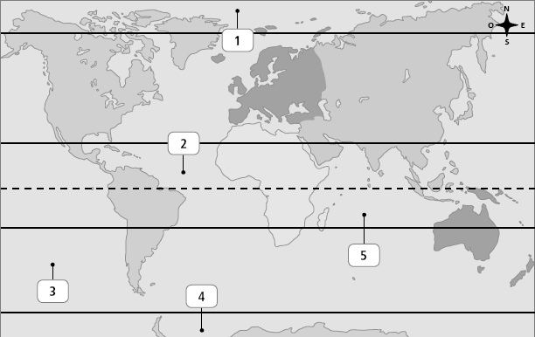

1.-
2.-
3.-
4.-
5.-

Observa el mapa y responde las preguntas 10 y 11.

10.- ¿Qué continente solo se ubica en el hemisferio sur?
A) Asia
B) África
C) América
D) Oceanía.

11.- ¿Qué continente se ubica tanto en el trópico de Cáncer como en el trópico de Capricornio?

A) Asia
B) África
C) Europa
D) Antártica.

Observa la imagen y responde la pregunta 12.

12.- ¿Qué zona climática de nuestro planeta está destacada con gris?
A) Cálida
B) Fría del sur
C) Templada del sur
D) Templada del norte

13.- ¿Dónde se ubican las zonas climáticas templadas del planeta Tierra?

A) Entre la línea del ecuador y los trópicos.
B) Entre los trópicos y los círculos polares.
C) Entre los polos y los círculos polares.
D) Entre los polos y el ecuador.

14.- Zona climática en la que los rayos del Sol llegan de forma más débil y la tundra es parte de su paisaje:

A) Fría
B) Cálida
C) Templada del sur
D) Templada del norte

Observa el mapa y responde la pregunta 15.

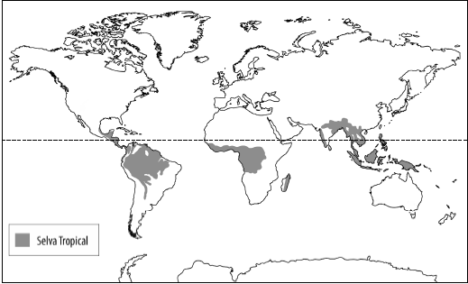

15.- ¿Qué características climáticas tienen los lugares ubicados en la zona gris del mapa?
A) Son cálidos y húmedos.
B) Son fríos con lluvias todo el año.
C) Son secos y de escasa vegetación.
D) Son templados con lluvias en invierno.

16.- ¿Qué frase caracteriza los paisajes de la zona templada del mundo?
A) Reciben los rayos del Sol de forma directa durante todo el año.
B) Tienen lluvia moderada y constante por lo que forman varias selvas.
C) Muestran pocas precipitaciones anuales y cuando lo hacen cae en forma de nieve.
D) Presentan temperaturas moderadas y se distinguen con claridad las cuatros
estaciones.

Observa la imagen y responde las preguntas 17 a la 20.

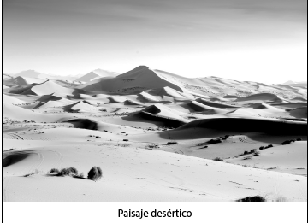

17.- ¿A qué zona climática corresponde este tipo de paisaje?
A) Fría
B) Polar
C) Cálida
D) Templada

18.- ¿A qué dificultad deben adaptarse las comunidades que habitan este tipo de paisaje?

A) A la falta de tierras planas.
B) A la abundante vegetación.
C) A las elevadas temperaturas.
D) A las inundaciones de invierno.

19.- ¿Cuáles son las principales características de este paisaje?
A) Clima frío, escasa vegetación y seco.
B) Clima cálido, escasa vegetación y seco.
C) Clima templado, abundante vegetación y seco.
D) Clima templado, escasa vegetación y húmedo.

20.- ¿De qué manera las personas que viven en este lugar han logrado superar las dificultades del paisaje? Identifica dos medidas o estrategias.

